Міністерство освіти і науки України
Національний університет “Львівська політехніка”
Інститут комп’ютерних наук та інформаційних технологій

Кафедра САПР



Лабораторна робота №1
з дисципліни: “Технології та стандарти інтернету речей”
на тему:
“Типи мікроконтролерів та сенсорів в інтернеті речей”

Виконав:
Ст. групи ПП-44
Верещак Б. О.
Прийняв:
асис. Гавран В. Б.

Львів - 2025
Мета роботи

Ознайомитись з наявними мікроконтролерами та оволодіти основними принципами роботи з підключення сенсорів до мікроконтролерів.

Теоретичні відомості

Мікроконтролер - це невеликий комп'ютер, який зазвичай використовується для керування електронними пристроями. Він часто використовується в програмах Інтернету речей (IoT), оскільки він недорогий, має низьке енергоспоживання та може легко інтегруватися в різні пристрої. Вибір мікроконтролера для програми IoT передбачає розгляд кількох факторів на основі конкретних вимог вашого проекту.

У IoT автоматизація забезпечується шляхом передачі даних до пристрою. Сенсори і приводи в IoT представляють собою ці дві кінцеві точки системи. В системі IoT існує безліч різних типів сенсорів.

Сенсори витрати, сенсори температури, сенсори напруги, сенсори вологості, і список можна продовжувати. Крім того, існує безліч способів вимірювання одного і того ж параметра. Наприклад, невеликий пропелер, подібний до того, який можна побачити на метеостанції, може вимірювати потік повітря. Однак цей метод не буде працювати в рухомому автомобілі. В якості альтернативи транспортні засоби можуть вимірювати повітряний потік, нагріваючи невеликий елемент і вимірюючи швидкість його охолодження. Для різних областей застосування потрібні різні способи вимірювання одного і того ж об'єкта. У той же час, одна змінна може викликати кілька дій. В результаті сенсори і приводи в IoT повинні надійно працювати разом.

Лабораторне завдання

- Ознайомитися з теоретичними відомостями.
- Увійти (зареєструватись) в програмне середовище TinkerCad https://www.tinkercad.com
- Створити проект з використанням мікроконтролера та сенсорів.
  - Варіант 1. – Використання ультразвукового сенсора.
  - Варіант 2. – Використання сенсора світла (фоторезистор) та активного пьезодінаміка (buzzer).
- Оформити звіт до лабораторної роботи.

Програмний код:

Варіант 1:

#include <Adafruit_LiquidCrystal.h>
int inches = 0;
int cm = 0;
int red_led = 11;
int yellow_led = 10;
int green_led = 9;
int buzzer = 2;

Adafruit_LiquidCrystal lcd(0);

long readUltrasonicDistance(int triggerPin, int echoPin)
{
pinMode(triggerPin, OUTPUT); // Clear the trigger
digitalWrite(triggerPin, LOW);
delayMicroseconds(2);
digitalWrite(triggerPin, HIGH);
delayMicroseconds(10);
digitalWrite(triggerPin, LOW);
pinMode(echoPin, INPUT);
// Reads the echo pin, and returns the sound wave travel time in microseconds
return pulseIn(echoPin, HIGH);
}

void manage_led(){
if (cm < 50) {
digitalWrite(red_led, HIGH);
digitalWrite(yellow_led, LOW);
digitalWrite(green_led, LOW);
}
else if (cm >= 50 && cm < 150) {
digitalWrite(red_led, LOW);
digitalWrite(yellow_led, HIGH);
digitalWrite(green_led, LOW);
}
else { // cm >= 1500
digitalWrite(red_led, LOW);
digitalWrite(yellow_led, LOW);
digitalWrite(green_led, HIGH);
}
}

void manage_buzz() {
if (cm < 50) {
tone(buzzer, 1000);
delay(100);
noTone(buzzer);
delay(100);
}
else if (cm >= 50 && cm < 150) {
tone(buzzer, 500);
delay(300);
noTone(buzzer);
delay(300);
}
else {
tone(buzzer, 100);
delay(500);
noTone(buzzer);
delay(500);
}
}

void setup()
{
Serial.begin(9600);
pinMode(red_led, OUTPUT);
pinMode(yellow_led, OUTPUT);
pinMode(green_led, OUTPUT);
pinMode(buzzer, OUTPUT);
lcd.begin(16,2);
lcd.print("Parking Sensor");
lcd.setCursor(0,1);
}

void loop()
{
// measure the ping time in cm

cm = 0.01723 * readUltrasonicDistance(7, 7);
inches = (cm / 2.54);

manage_led();
manage_buzz();

lcd.print(inches);
lcd.print("in, ");
lcd.print(cm);
lcd.print("cm");
delay(100); // Wait for 1000 millisecond(s)
lcd.clear();
}

Результати роботи коду:

Варіант 1:
Перш за все потрібно об’яснити, що за схему я зробив і що буде робити код. Схема представляє собою ардуінку, під’єднану до зовнішніх компонентів, ультразвуковий сенсор, який відповідає за відстеження об’єктів перед собою, лсд екран для відображення результатів з коду, баззер, що представляє динамік для відтворення звукових сигналів, і 3 леда, для відображення наскільки об’єкт близько відносно певних рівнів.
У коді лише відбувається зчитування інформації з ультразвукового сенсору і відображення її через 3 типа показу данних. Результати можна бачити на наступних рисунках, для далеко розташованого об’єкта на Рис. 1, середній дистанції на Рис. 2, і дуже близько на Рис. 3.
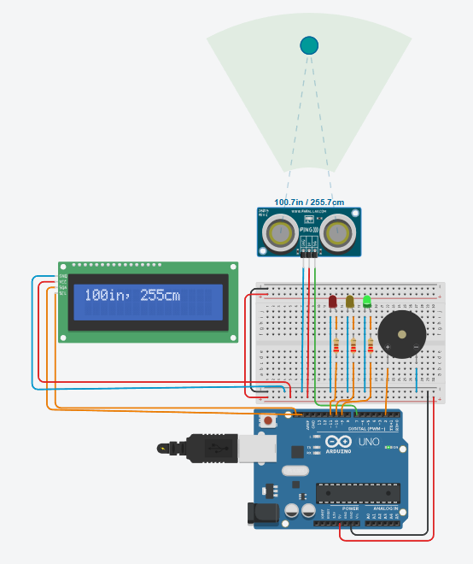
Рис. 1. Об’єкт дальше 150 см

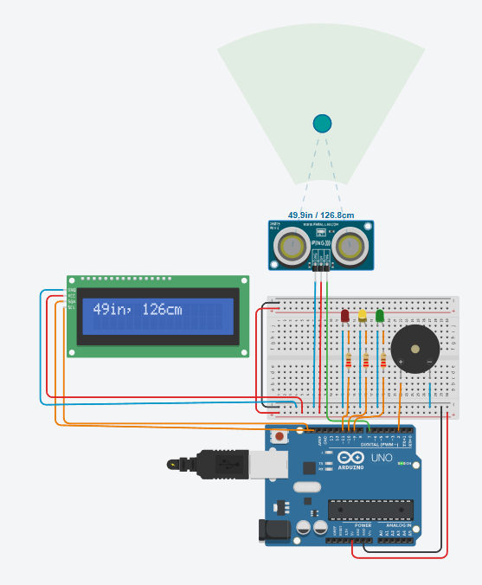
Рис. 2. Об’єкт дальше 50 см, але ближче 150 см

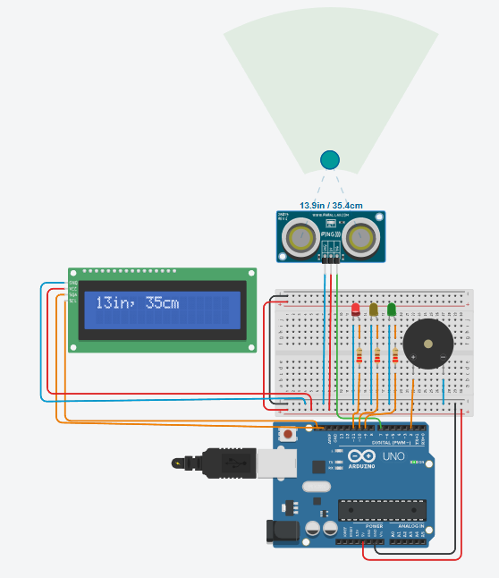
Рис. 3. Об’єкт ближче ніж 50 см

Висновки

На даній лабораторній роботі я ознайомився з наявними мікроконтролерами, їх типами, характеристиками та як правильно вибрати одного під час роботи над проектом в сфері IoT. Також оволодів основними принципами роботи з підключення сенсорів до мікроконтролерів. Спробував свої сили у використанні онлайн сервісу Tinkercad для симуляції роботи мікроконтролера з ультразвуковим сенсором.

